2024年丹麦布赛体育学院秋季学习项目信息介绍

一、学校介绍：
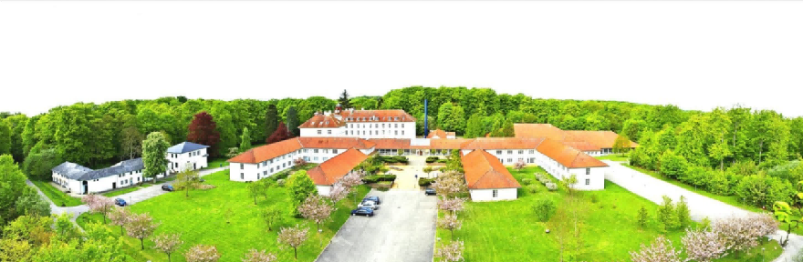

丹麦布赛体育学院是一所独特的丹麦体育学院。学校坐落于丹麦西兰岛西南部，距离首都哥本哈根开车一个小时的行程，整个学校被森林与湖泊环绕，是户外体育运动的天堂。学校是一所经典的体育学院，但有着其他地方找不到的欧洲与亚洲相融合的文化特色。学校75%的学生来自于丹麦本地，25% 来自于其它世界各地的人群。

学院使命：布赛希望架起亚欧文化的桥梁，专注于学生个人身心的发展，致力于帮助学生们找到人生的个人价值观和目标。学校希望培养富有同情心、好奇心强、心胸开阔的学生；

在布赛，学校提供非常多体育项目的设施，如：武术、游泳、健身、健美操、球类、水上运动和攀岩，并且因为布赛四面环树，临近海边，天然的环境地理优势提供了很多的机会让学生们沉浸在户外活动、音乐、欧洲与亚洲文化、艺术、冥想、瑜伽等活动中。学校课程种类繁多且十分自由，学生可以根据兴趣自由选择想参与的任何体育项目。

二、丹麦布赛体育学院学习主要课程：

在丹麦布赛体育学院，主要的学习主题包括：健康与健身、水上运动、户外运动、球类运动、武术柔道艺术、电子体育等。除此之外学生们还可以选择不同的单项科目进行学习，如：舞蹈与健身、现代与韩国流行音乐、音乐与媒体、艺术与制作、角色扮演、棋盘游戏、个人发展科目、思维与心智风等。

三、项目费用及介绍：

2024年秋季项目，同学们有两个选择。

- 第一选择：
开学日期为2024年8月11日，结束日期为12月21日（19个星期）。
学生需支付 73600 元人民币。
- 第二选择：
开学日期为2024年8月11日，结束日期为11月8日（90天）。
学生需支付 48000 元人民币。

上述费用（73600元或48000元）都包含：
A. 在丹麦学院学习期间的学习费用及行政管理费用。
B. 在丹麦学院学习期间的食宿费用。
C. 在丹麦学院学习期间的学习资料费用、运动设施的使用费用和网络及其
它使用费用等。
D．学员到达丹麦机场后前往学院的交通费用。
E．出国前在中国参加预科培训学习费用。

费用不包含国际机票，签证和保险费以及在丹麦的旅行周费用等。

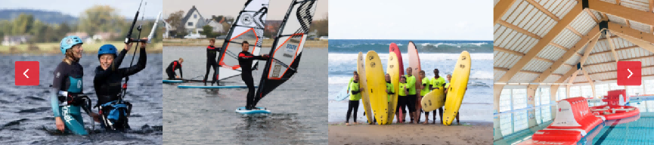

往期中国学生在丹麦布赛体院学习生活回顾
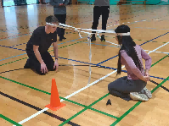 |  |  | 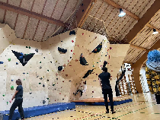
 | 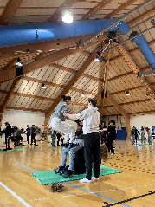
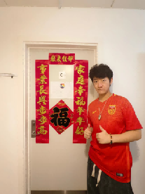 |  | 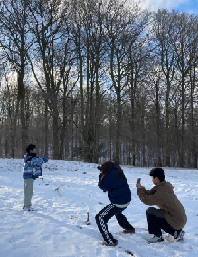

主要授课老师简介：
